Конспект игрового развлекательного мероприятия для детей и родителей
КВН « Великие знайки»
Цель:
- Познакомить родителей и детей с развивающими играми для подготовки к школе.
- Научить взрослых и детей взаимодействию друг с другом в роли игровых партнеров. Упражнять в складывании целого из частей.
- Развивать у детей логическое мышление, речь, внимание, память, творчество, любознательность.
- Воспитывать дружеские взаимоотношения между детьми, уважительное отношение к окружающим.
- Способствовать созданию положительного эмоционального настроения.
Мы начинаем КВН
Ведущий: Здравствуйте, уважаемые взрослые и дорогие ребята! Сегодня мы собрались в Клубе Веселых и Находчивых. Ребята, вы будете вместе с родителями решать задачи, выполнять задания на смекалку.
В заседании Клуба принимают участие 2 команды: команда детей - «Умники» и команда родителей - «Знайки». У каждой команды свой капитан. (Представление капитанов.)
В состав жюри входят…(Перечисляют имена)
Каждое задание оценивается по бальной системе.
«Приветствие»
Предлагаю командам поприветствовать друг друга.
Команда «Умники» дети
Эта команда «Умники» Они не любит скучать,
С удовольствием сегодня Будут в конкурсах играть!
Команда «Знайки» родители
Ведет к победе эту команду не судьба, а знания и красота!
1 Конкурс «Словесная дуэль»
Команда «Умники» дети
- Помидор, капуста, огурец, лук – это…
- Сушеный виноград – это…
- Царь зверей
- Где можно купить лекарство? А очки?
- Средство для склеивания бумаг
- Столица Карелии
- У какой фигуры нет ни начала, ни конца?
- Последняя буква в алфавите
- Чем овал отличается от круга?
10. На столе лежат 2 банана и 3 апельсина. Сколько овощей лежит на столе?
Команда «Знайки» родители
- Колючий кустарник со съедобными ягодами?
- Кто ест мухаморы?
- Кем приходится Нуф-Нуф Наф-Нафу?
- Сказочный герой, который любил кататься на печи
- Как лучше и быстрее сорвать арбуз с дерева?
- У стола 4 угла. Если один угол отпилить, сколько углов останется?
- Почему гусь выходит из воды сухим?
- На каком языке будут разговаривать шотландские и немецкие овчарки?
9.Как принести воду в решете?
10. На дереве сидели 3 тетерева. Охотник выстрелил в одного из них. Сколько птиц осталось на дереве?
2 Конкурс «Соедини по точкам»

Задание для команды «Знайки» Задание для команды «Умники»

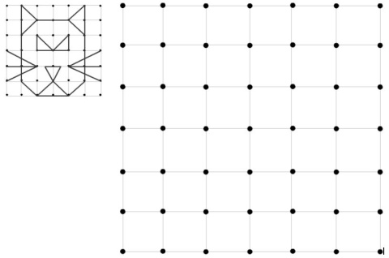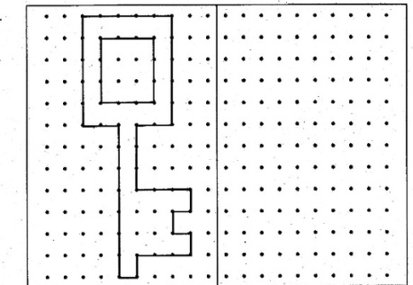
3 Конкурс. «Занимательные задачи».
«Умники» Дети
1. Шесть ребят в футбол играли. Одного домой забрали. Он в окно глядит, считает,
Сколько их теперь играет. (6-1 =5)
«Знайки» Родители
1.Шли два отца и два сына. Нашли три апельсина. Не резали, не пилили,
а поровну разделили. Как это может быть?(Ответ: это были дед, отец и сын.)
«Умники» дети
2.На забор взлетел петух Разговаривает вслух: - Помогите мне друзья,
Сбился вдруг со счета я: Два зерна я съел вчера, и сегодня тоже два
Помогите сосчитать: Сколько зерен съел я? (2+2=4)
«Знайки» родители
2. В комнате горело 30 свечей, 10 из них задули. Сколько останется?
(Ответ: 10 свечей останется, а не задутые 20 сгорят.)
«Умники» дети
3. Ёжик по грибы пошёл И 7 рыжиков нашёл 2 он положил в корзинку,
Остальные же - на спинку. Сколько рыжиков возьмешь На своих иголках ёж? (7-2=5)
«Знайки» родители
3. Что можно приготовить, но нельзя съесть? (уроки)
«Умники» дети
4. У Надюши пять тетрадок, Кляксы в них и беспорядок. Нужен Наде черновик.
Вася, первый ученик, Дал еще тетрадку Наде. Сколько у нее тетрадей? (5+1=6)
«Знайки» родители
4. Заяц пригласил на Новый год двух медведей, трех ежей. Сколько приборов он должен оставить? (Ни одного – звери не едят из тарелок. Еж и медведь зимой спят.)
«Умники» дети
5. 6 малышей медвежат Мама уложила спать. Одному никак не спится.
А скольким сон хороший снится? (6-1=5)
«Знайки» родители
5. Какой год продолжается один день? (Старый Новый год.)
«Умники» дети
6. Четыре спелых груши На веточке качалось Две груши снял Павлуша,
А сколько груш осталось (4-2=2)
«Знайки» родители
6. Когда мы смотрим на цифру 2, а говорим 10?
(Ответ: Когда смотрим на часы, которые показывают 10 минут какого-либо часа.)
Конкурс капитанов. «Геометрическая фантазия».

Капитаны получают пенал с геометрическими фигурами.
Задание: собрать из них животное, пока звучит музыка и назвать его.

4 Конкурс
Ведущий: Я знаю, что и взрослые и дети любят сказки. И сегодня я предлагаю вам разгадать сказочные загадки.
Сказки просят: «А сейчас, Вы, друзья, узнаете нас!»
Первым предлагаю разгадать загадки команде «Знайки» родители
- Вспомните название сказки: «Финист – ясный …» (Сокол)
2. Маленькое насекомое, которое спасло жителей болота от медведя в сказке Д.Мамина-Сибиряка.(Комар)
3. В одной восточной сказке бедный мальчик стал обладателем сокровища – волшебной лампы. Вспомните его имя. (Алладин)
4.Имя девочки, которую за доброту и трудолюбие фея крестная нарядила как принцессу и помогла попасть на бал. (Золушка)
5.Имя злого могущественного персонажа в русской народной сказке. (Кощей)
6.Девочка с длинными волшебными волосами.(Рампуцель)
Для команды «Умники» дети:
- Хвост пушистый, Мех золотистый, В лесу живет, В деревне кур крадет. (Лиса)
2. У нее рога длиннее хвоста, есть семеро ребяток маленьких…(Коза)
3. Клохчет, квохчет, Детей созывает, Всех под крыло созывает. (Курица)
4. Бежит с горушки Прижав ушки. (Заяц)
5. Кто зимой холодной Бродит злой, голодный? (Волк)
6. Скачет зверушка, Не рот, а ловушка. Попадут в ловушку И комар и мушка(Лягушка)
5 Конкурс. «Закончи картинку»
Ведущий: Я знаю, что наши ребята очень любят рисовать, но хотелось бы посмотреть, как рисуют их родители, поэтому следующий конкурс «Закончи картинку». Я приготовила плакаты, на которых нарисованы: пять геометрических фигур. Надо подбежать, подрисовать фигуру, чтобы получился предмет, вернуться назад и передать фломастер другу по команде. (в конкурсе участвуют по 5 человек из каждой команды)
Для команды «Умники» дети просто дорисовать каждую фигуру, чтобы получился предмет.
Для команды «Знайки» родители надо дорисовать каждую фигуру, но так, чтобы получилась сюжетная картинка.
6 Конкурс Грамота
1 задание: Подбери антонимы - игра называется «Наоборот».
Скажу я слово высоко, Вы отвечайте низко, Скажу я слово далеко, Вы отвечайте близко.
Слова для команды «Знайки».родители
Молодой – (старый) Быстрый – (медленный) Начало – (конец) Темный – (светлый)
Потолок – (пол) Мокрый – (сухой) Тихо – (громко) Широкий – (узкий)
А теперь слова для команды «Умники» дети.
Ночь – (день) Пустой – (полный) Хорошо – (плохо) Твердый – (мягкий)
Богатый – (бедный) Горячий – (холодный) Толстый – (тонкий) Маленький – (большой).
2 задание: Умники дети.
На доске картинки по первым звукам каждой картинки, нужно угадать слово.
Собрать данное слово из букв.
Знайки родители.
У вас на столе даны слоги, надо подобрать слоги, чтобы получилось слово. Всего 6 слов.
мет ток мис ца цве за по ка ко ро пти езд
7 Конкурс Практическое задание
Коллаж «Наши будущие первоклассники» выполняют родители
Коллаж «Школьные принадлежности» выполняют дети
Подведение итогов игры КВН. Награждение медалями.

